DHCP

Paso 1
El primer paso es crear un rango de direcciones a repartir . Para crear el rango vamos a /IP/Pool. Pinchamos en el + para crear un nuevo pool 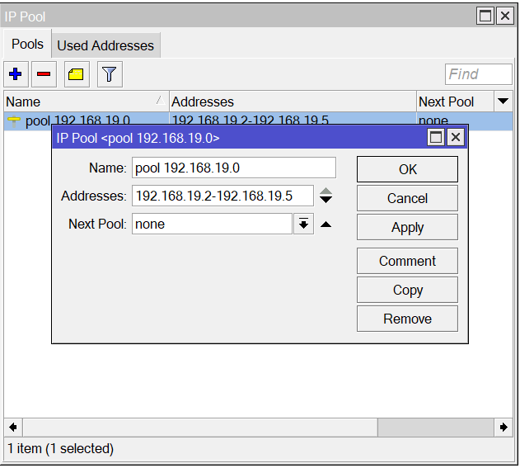

Paso 2
Para que nuestro equipo mikrotik asigne direcciones ip a los equipos que tenga conectados tenemos que crear un servidor DHCP. Para ello vamos a la opción /IP/DHCP Server/DHCP Pulsamos en el botón + 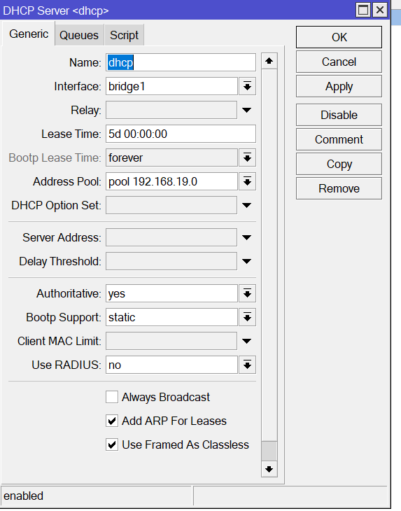
en Address Pool seleccionamos el pool que creamos en el paso anterior. El resto de parámetros los podemos dejar por defecto

